**Módulo 3 - Projeto**

1. **Objetivo do projeto**

O projeto a ser desenvolvido tem como objetivo simular as ECU’s de um veículo, e através de um Painel de Controle, controlar os sinais enviados a rede CAN, e também monitorar a resposta desses sinais através de indicadores gráficos.

Será abordado, o desenvolvimento completo do projeto, desde a criação da simulação, até o desenvolvimento final do Painel.

1. **Visão Inicial do Projeto a ser desenvolvido**

A simulação será constituída por 4 ECU’s diferentes, sendo elas: Body Control Module (BCM), Engine Control Module (ECM), Transmission Control Module (TCM) e o Módulo ABS.

Cada um desses possui seus respectivos sinais e funções, e também será responsável pelo envio de uma mensagem diferente na rede.

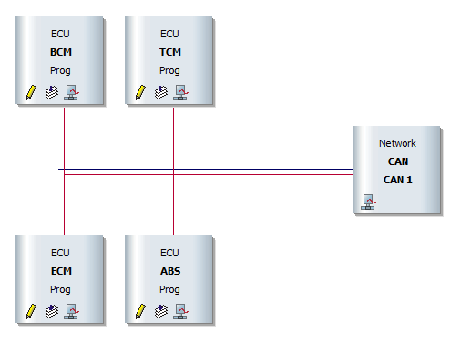

Simulation Setup do projeto

1. **Explicando os módulos**

Para ter uma noção maior do funcionamento de cada módulo, aqui temos uma breve explicação dos sinais que o mesmo controla, e as funções que demonstram como é feito o controle.

**BCM:**

**Sinais:**

* **TurnRight –** Sinal responsável pelo controle da seta direita
* **TurnLeft –** Sinal responsável pelo controle da seta esquerda
* **LowBeam -** Sinal responsável pelo controle do farol baixo
* **HighBeam –** Sinal responsável pelo controle da farol alto
* **OpenDoorSts –** Sinal responsável pelo controle das travas
* **ExternalTemp –** Sinal que envia o valor lido da temperatura externa
* **BatteryVoltageLevel –** Sinal que envia o valor lido do nível de bateria

**Funções:**

* Piscar a seta direita
* Piscar a seta esquerda
* Ativar o farol baixo
* Ativar o farol alto (apenas se o farol baixo ja estiver ativo)
* Enviar o valor de temperatura externa
* Abrir e fechar as portas

**ECM:**

**Sinais:**

* **EngineSpeed** – Sinal que envia o valor lido da velocidade de rotação do motor
* **EngineTemperature** – Sinal que envia o valor lido da temperatura do motor
* **EngineOilLevel** – Sinal que envia o valor lido do nível de óleo do motor
* **IgnitionSts** – Sinal responsável pela ativação da ignição
* **EngineFail** – Sinal responsável pela ativação da espia de injeção
* **OilLevelFail** – Sinal responsável pela ativação da espia do nível de óleo

**Funções**:

* Enviar o valor da velocidade de rotação do motor (apenas se a Ignição estiver ativa)
* Enviar o valor da temperatura do motor
* Ativar a espia do nível do óleo em amarelo caso o nível seja menor que 70%
* Ativar a espia do nível do óleo em vermelho caso o nível seja menor que 60%
* Ativar a espia de falha injeção

**ABS:**

**Sinais:**

* **VehicleSpeed –** Sinal que envia o valor lido da velocidade do veículo
* **ParkingBrake –** Sinal responsável pela ativação da espia de freio de mão
* **ABSFail –** Sinal responsável pela ativação da espia de falha de ABS

**Funções:**

* Enviar o valor da velocidade de rotação do motor (apenas se a Ignição estiver ativa)
* Ativar a espia de falha de ABS
* Ativar a espia de freio de mão

**TCM:**

**Sinais:**

* **ShiftEngaged -** Enviar o valor da posição da marcha engatada
* **TCMFail –** Sinal responsável pela ativação da espia de falha de transmissão

**Funções:**

* Enviar a posição da marcha engatada
* Ativar a espia de falha de transmissão